**Казанның Яңа татар бистәсе буйлап фотосәяхәттән репортаж**

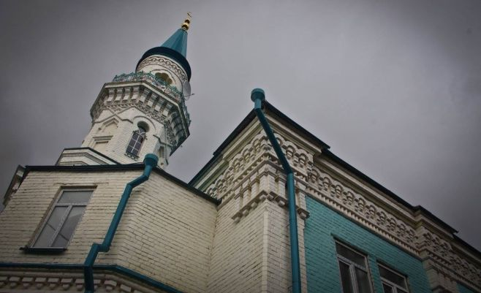 Маршрут 8 объект аша узды һәм 3,5 км юлны тәшкил итте.

[*Татар яшьләре форумы Яңа Татар бистәсен торгызу проектын архитектура идарәсенә тапшырган*](http://tatar-inform.tatar/news/2016/12/12/131224/)

[*Казанның Яңа татар бистәсе бай тарихы белән уртаклашты*](http://tatar-inform.tatar/news/2016/09/17/126258/)

[*Шәхескә куелган һәйкәлгә караганда тарих белән бәйлесе отышлырак - Айрат Фәйзрахманов*](http://tatar-inform.tatar/news/2016/10/14/127925/)

[*Себердә “Акыл фабрикасы” уздыру идеясе бар – Айрат Фәйзрахманов*](http://tatar-inform.tatar/news/2016/09/24/126788/)

[*Икътисад булса, яшибез дигән сүз - Президент юлламасына карата фикерләр*](http://tatar-inform.tatar/news/2016/09/23/126630/)

(Казан, 18 сентярбь, “Татар-информ”, Гөлүзә Гыймадиева). 17 нче сентябрь көнне Бөтендөнья татар яшьләре форумы Казанның Яңа татар бистәсе буенча “Фотосәяхәт” уздырды. Чарада катнашучылар Казанның үткәне һәм бүгенгесе белән танышты.

Экскурсияне тарих фәннәре кандидаты Айрат Фәйзрахманов һәм Бөтендөнья татар конгрессы башкарма комитеты рәисе киңәшчесе, үзе дә Яңа татар бистәсендә яшәп, аның тарихы белән кызыксынучы Тәлгать Бариев һәм программист Илья Евлампиев алып барды. “Сез экскурсия барышында иске фотоларга нигезләнеп шәһәрнең үткәнен һәм хәзергесен чагыштырып бара алачаксыз”, - дип башлады сүзен Айрат Фәйзрахманов.

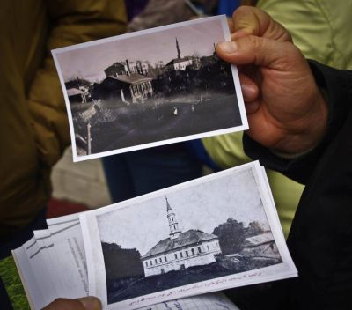  
  
Сәяхәт үзенә йөзгә якын катнашучыны җыйды һәм ул Кәрим Тинчурин исемендәге парк каршыннан башланып китте. “Дөресен генә әйткәндә, без 15-20 кеше килер дип өмет иткән идек, килүчеләрнең күп булуы куандыра”, - диде Айрат Фәйзрахманов.

“Минем әби-бабаларым Яңа татар бистәсе кешеләре. Әтием дә шушында туган. Бу сазлыклы урында чүплек булган һәм алар анда уйнап үскәннәр. Кәрим Тинчурин паркы Яңа татар бистәсенең чигенә туры килгән. Биредәге сазлыклы җирләрдә урнашкан Казаков мәчете Яңа татар бистәсенә керү капкасы буларак кабул ителгән. Хәзер бу мәчет юк инде.”, - дип аңлатты ул.

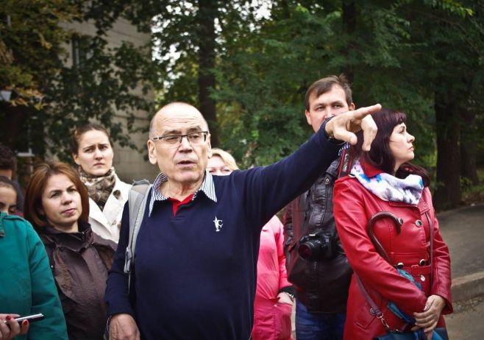  
  
Илья Евлампиев та үзеннән шушы урынга нисбәтле өстәмәләрен кертте: “Татарстан урамы гади урам түгел, биредән Полянин дамбасы узган. Хәзерге “Сокол” кибете янындагы тау – ул аның яры, ә түбәндәрәк сазлык булган. 1930 елларда биредә автовокзалга кадәр трамвай юлы салалар, хәтта трамвайның дамбадан сазлыкка киткән фотосы да тарихта калган. Соңрак сазлыкны киптереп, менә шундый матур парк ясап куялар. Читтәрәк урнашкан күлнең дә үз вазыйфасы бар. Ул сазлык суы шунда агып төшсен өчен ясалган. Шундый ук дренаж 80 нче мәктәп янында да бар иде һәм без анда балачакта су коена идек. Суда батып үлү очракларыннан соң, алтмышынчы елларда аны күмеп куйдылар”, - дип сөйләде ул.

**“100 еллык мәчет**”

Айрат Фәйзрахманов әйтүенчә, Казаков мәчете хәзерге Татарстан урамындагы “Магнит” кибетеннән 200 метр читтәрәк урнашкан була. Ул архитектура докторы Нияз Халит фотоларыннан файдаланып, Казанның үткәндәге һәм хәзерге күренешләрен чагыштырырга мөмкинлек бирде. “Мәчеткә 1875 елда нигез салына һәм ул нәкъ 100 елдан җимерелә. Иске мөселман зираты урынында салынган мәчетнең архитектурасын уникаль дип атарга мөмкин булыр иде. Казанда иске мөселман зиратлары урынында төзелгән мәчетләр берничә. К. Насыйри, Ш. Мәрҗәни истәлекләренә караганда, бу зиратлар Казан ханлыгыннан калган булуы ихтимал”, - дип аңлатты Айрат Фәйзрахманов.

Мәчеткә килгәндә, аны төзүнең берничә сәбәбе була. “Беренчедән, вафат булганнарга догалар барып ирешсен өчен. Икенчедән, якын-тирәдәге хәрам урыннардан читтәрәк торсын өчен шулай эшләнә”, - дип аңлатты Айрат Фәйзрахманов.

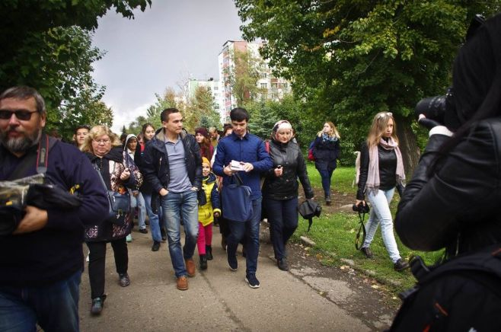  
  
Ни өчен бу мәчетне җимерәләр дигән сорауга да аның аңлатмасы бар иде. “Татарстан урамы зур үсеш алган социализмны гәүдәләндергән урам була һәм мәчет тә, биредәге башка матур агач йортлар да бу концепциягә туры килми. Мәчетнең архитектурасы чатырлы стильдә. Гадәттә татарларда түбәдә торучы манара популяр булган, ә бу очракта исә ул намаз кылу залының дәвамы булып торган”, - диде ул.

Тәлгать Бариев та мәчет белән бәйле кайбер шәхси истәлекләрен уртаклашты. “1970 елда, мин мехматта укыганда, имтиханнан соң өйгә кайтып бара идем. Юлда чит ил кешеләре туктатып шушы мәчет турында сораштылар. Берсенең исеме дә хәтердә калган - Мэри МакГоуэн иде ул, табличкасына караганда, АКШ гражданины. Ул вакытта бездә чит ил кешеләре бик аз, ә мин яшь һәм кызыксынучан идем. Мин аларга Казаков мәчете турында сөйләдем. Безнең илдә дингә бигүк уңай караш булмавы турында да ычкындырдым. Сөйләшә-сөйләшә Елга портына барып җиттек. Алар миңа үзләре киткәндә китаплар биреп калдырдылар. Китүләре булды - ике кеше килеп, үзләре белән алып киттеләр. Елга портының кассалары артында аларның үз конторалары бар икән. Анда миннән барысын да сорашып, яздырып, китапларымны алып калдылар”, - дип елмаеп искә алды ул яшьлеген.

**“Казанда сыер һәм сарык көтүләре йөргән”**

Ике бистә арасында элек бернинди дә парк түгел, ә болын булган һәм һәр саен яз аны су баскан. “Бу болында элек көтү йөри иде. Бер якта - Иске бистә, икенче якта Яңа бистә көтүе. 1957 елда Елга портын ачкач кына көтү йөрми башлады. Аннан соң да халык өйләрендә мал асрый иде әле. Агач йортларда тора идек бит”, - дип сөйләде Тәлгать Бариев.

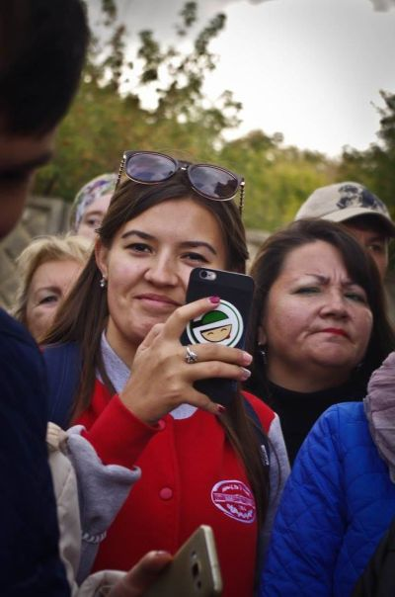  
  
Тәлгать Бариев хәзерге Мәҗит Гафури урамында туып үскән. “Бәлки берәрегезнең Аппаковлар йорты турында ишеткәне дә бардыр. Алар беренче гильдия сәүдәгәрләр булганнар. Менә без шушы урында яшәдек. Водоканал урамы дип атала иде ул, чөнки илленче елларда монда су керттеләр. Элек биредә, өч-дүрт рус гаиләсеннән тыш, нигездә татарлар яши һәм татарча гына сөйләшә идек. Шул исәптән, биредә яшәүче руслар да. Шуларның берсе - Володя Козлов белән бергә татар сыйныфында укыдык”, - дип сөйләде ул.

Яңа татар бистәсенең чиген үтеп кергәч, Айрат Фәйзрахманов бистәгә бәйле мәгълүмат белән таныштырды. “Яңа татар бистәсенә 1749 елда нигез салынган. Башта халык Яңа татар бистәсенә күчерелү белән ризалашмый, кире кайтып китүчеләр дә шактый була. Шулай да, ун ел эчендә Яңа татар бистәсендә 800 хуҗалык барлыкка килә. Яңа татар бистәсенең мәйданы Иске татар бистәсенекеннән ике тапкыр зуррак булган. Йортлар барысы да диярлек агачтан салынган һәм хәзерге вакытта аларның 95 проценты юкка чыгарылган. Биредә сәнәгать бик тиз үскән һәм әкренләп йортлар урынына җитештерү предприятиеләре салынган.”, - диде ул.

**“Сугыш елларында Мазут йорты бомбага тотылырга тиеш булган”**

Яңа татар бистәсендә шул чор турында сөйли алырлык биналарның берсе - Мазут йорты. “Адресы - Зур Сембер урамы, 2 нче номерлы йорт. Ул мазут һәм нефть белән сату итә торган “Мазут җәмгыятенең”, хәзергечә әйтсәк, офис бинасы булган. Бу җәмгыять “Бертуган Нобельләрнең нефть җитештерү ширкәте” исемле беренчеләрдән булып нефть чыгара башлаган оешма белән хезмәттәшлек иткән дигән мәгълүмат та бар. Биредә кырыгынчы-илленче елларга кадәр нефть продуктлары сакланган баклар торган, - дип сөйләде Айрат Фәйзрахманов. - Бакларны күпләр хәтерләми дә инде, әмма кызыклы тарихи материалларга күз салсак, аларның хәрби әһәмияте зур булганын күрербез. Бу хакта интернетта да шактый кызыклы мәгълүматлар бар. Мәсәлән, Казанның 1942 елга караган аэрофотосъемкасы. Бу фотоларны немецлар разведчик самолеттан төшерә, биредә бу бакларны күрергә мөмкин. Алар иң беренче чиратта бомбага тотылырга тиешле объектлар итеп билгеләнгән булган”, - дип аңлатты Айрат Фәйзрахманов.  
  
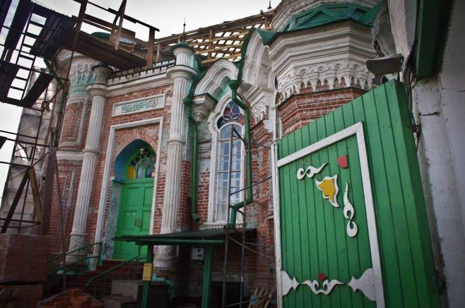

**“Иске Таш мәчетенә килегез”**

Аннан соң экскурсия Мехчылар урамы буенча Иске Таш мәчетенә таба күчте. Мәчет тарихы белән Харис хәзрәт таныштырды. “Мәчетебезнең үзенчәлеге шушы таш белән бәйле. Риваятьләрнең берсе Пугачев вакытына барып тоташа. Икенчесе буенча, 1552 елда Казанны саклаганда корбан булганнарның каберлеге, югалмасын өчен, зур таш белән билгеләп куелган дип санала. Казан шәһәре җәелә барган саен, яңа бистәләр барлыкка килгәч, шул урында агач мәчет салынган. Ә 1802 елда Кукмара сәүдәгәре Габдулла Үтәмешевның матди ярдәме белән шушы таш мәчет торгызыла. Бик күп күренекле шәхесләр мәчетебезнең имамнары булып торган. Шулар арасында Фатих Әмирханның әтисе Мөхәммәтзариф игътибарга лаек. 1931 елда, билгеле сәбәпләр аркасында, мәчет ябыла. Сугыш вакытында гомуми залны бүлгәләп, монда госпиталь ясаганнар. Мәрхүм Равил хәзрәт Вәлиулла тырышлыгы белән 1994 елда мәхәлләне кире кайтаралар. Хәзерге вакытта Иске Таш мәчете хатын-кызлар мәчете булып санала. Без абыстайлар укытабыз”, - дип сөйләде Харис хәзрәт. “Без үскәндә мәчет матур бакча эчендә утыра, аны “Бабай бакчасы” дип атыйлар иде”, - дип өстәде Тәлгать Бариев.

**“Әмирханнар нигезләгән гореф-гадәтләрне дәвам итүче гимназия”**

Иске Таш мәчете янында урнашкан 1 нче татар гимназиясе үзен Әмирханнар нигезләгән “Әмирхания” мәдрәсәсенең дәвамчысы дип саный. Бу мәдрәсәдә җәдид ысулында белем бирелгән. “Беренче татар гимназиясе Иске Таш мәчете янында урнашкан. Ул Советлар Союзында төзелгән иң беренче татар гимназияләренең берсе. 1920 елда төзелгән агач бина бераз читтәрәк урнашкан була, 1960 нчы елда аның хәзерге бинасы төзелә. Туксанынчы елларда ул Казанда иң көчле татар мәктәпләреннән санала иде. Хәзер дә монда татар мохите сакланып калган. Биредә Яңа татар бистәсе тарихы музее эшли” – дип дәвам итте Айрат Фәйзрахманов.

**“Ак мәчет яңа финанс үзәкнең бер үзенчәлеге булу ихтималы бар”**

Хәзерге “Мелита” берләшмәсе янындагы биләмәләрдә (ул 1928 елда төзелә башлый) һөнәрчеләрнең остаханәләре һәм торак йортлары урнашкан булган. Завод төзелә башлау - Яңа татар бистәсе таркалуның төп сәбәпләренең берсе: йортлар сүтелә, кешеләр күчерелә башлый.

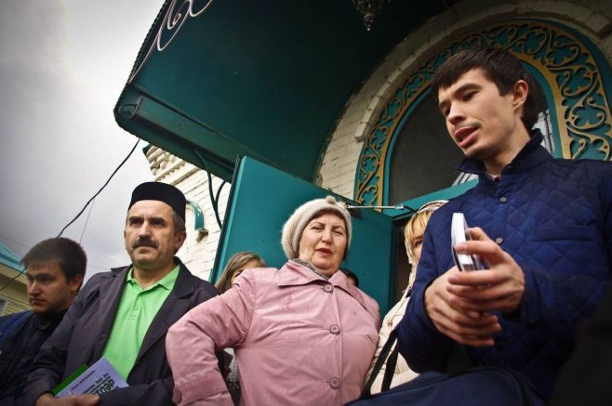  
  
Яңа татар бистәсендә сакланып калган Ак мәчет яки Рәхимбай мәчете биредәге иң матур биналарның берсе булган. Ул Яңа татар бистәсе барлыкка килгәч - 1801 елда элеккеге агач бина урынында ак таштан төзелгән. 1931 елда аны ябып мәктәп ясыйлар, соңыннан “Мелита”ның цехы итеп файдаланалар. “Мелита” аны үзенең башка биналары кебек үк яшелгә буяган. Хәзерге вакытта бу мәчет мөфтияткә тапшырылган һәм киләчәктә аның нинди булачагы һәм ничек хезмәт итәчәге хәл ителмәгән. Бу бистәдә яшәгән Тәлгать Бариев әйтүенчә, элек, аның балачагында бу бина сайлау участогы буларак та кулланылган.

“Киләчәктә шушы урамда яңа финанс үзәге төзеләчәк. Проектның архитекторлары Малайзиядән. Биредә Көнчыгыш базары, Ислам финанс үзәге булачак һәм шушы өч мәчет: Иске Таш мәчете, Ак мәчет, Ал мәчет яңа үзәккә терәлеп диярлек торачак. Бөтендөнья татар яшьләре форумы бу өч мәчет ясаган өчпочмакны шушы проект эченә бер үзенчәлек итеп кертеп җибәрү турында фикер йөртә. Концепция әзерләнү стадиясендә”, - диде Айрат Фәйзрахманов.

**“Ал мәчеттә хәзер дә татар зыялылары белем ала”**

Ал мәчеттә экскурсияне мәдрәсә укытучысы Зөлфәт Мингалиев дәвам итте. “Монда Ислам динен кабул итүгә 1000 ел исемендәге Казан Югары мөселман мәдрәсәсе урнашкан. Без авыл мәчетләре өчен имамнар әзерлибез. Кайсы якта татар мәхәлләсе бар - шәкертләребез шунда китә. Тарихыбыз 1991 елдан башлана. Мәдрәсәбез башта Чистайда ачылып, аннары эшен Кабан арты мәдрәсәсе буларак дәвам итә. Ә 1998 елда бирегә күчендек. Яңадан оешуыбызга 25 ел тулды. Шушы вакыт аралыгында ике меңгә якын шәкерт әзерләп чыгардык. Икенче тарихыбыз да бар: ул Ал мәчет белән бәйле. Мәчетне 1808 елда Апанаев төзетә һәм аның беренче көненнән үк башлангыч мәдрәсә дә эшли башлый, елъязмаларда аны мәктәп дип атаганнар. 1834 елда югары мәдрәсә эшли башлый. Якуп Апанаев мәдрәсәсенә Түбән Новгород, Сембер һ.б. өлкәләрдән дә килеп укыганнар. 1906 елны мәчетне һәм мәдрәсә бинасын үзгәртеп коралар. Яңартылган мәчетне ал төскә буяганнар. Бу Казанда электр кертелгән икенче мәчет була. Мәчетне элегрәк Бохара мәчете дип атаганнар, кайбер карталарда Татар зираты яны мәчете дигән атама да очратырга мөмкин, чөнки зиратның төп капкасы монда булган. Г. Тукайны күмгәндә дә шушыннан үткәннәр”, - дип сөйләде Зөлфәт Мингалиев.

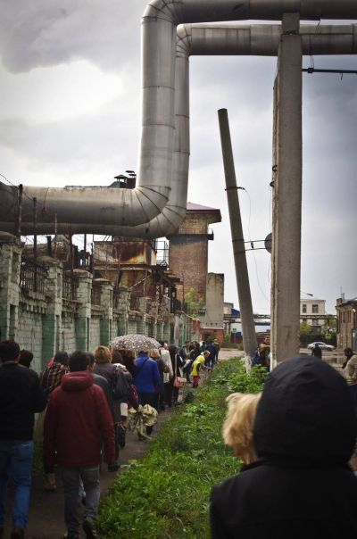  
  
“Монда хәзер дә бик күп зыялылар кичке мәдрәсәдә белем ала. Бөтен өч ел дәвамында уку һәм яшәү түләүсез. Дини гыйлемнән башка, биредә дөньяви белем дә бирелә һәм барлык дәресләр татар телендә алып барыла. Бездә укыган башка милләт кешеләре дәдә ике-өч ай эчендә татар телендә сөйләшергә өйрәнә”, - дип өстәде ул.

Зират капкасы элек, чыннан да, шушы мәчет яныннан үткән. “Зиратка керү капкасы читтәрәк булгач, элек мәрхүмнәрне кулларда күтәреп баралар иде. Миңа биш яшь вакытта, декабрьдә Салих Сәйдәшевне күмделәр. Мәҗит Гафури урамы кешеләр белән тулган иде. Аны озатырга бөтен Казан халкы чыкты”, - дип сөйләде Тәлгать Бариев.  
1970 елда “Точмаш” заводы биналары төзелгәч кенә юл ябыла.

**“Яңа татар бистәсе зираты хәзергедән күпкә зуррак булган”**

“Зират үзенең тарихын 1728 елдан башлана дип саный. Иң борынгы каберләр XVIII гасыр ахырына карый. Зиратның бер өлеше хәзерге 5 нче хастаханә урынында булган. Күргәнегезчә, ул бик зур территорияне алып торган”, - дип аңлатты Айрат Фәйзрахманов. Экскурсия маршруты 5 нче аллея буенча - Г. Тукай, Ф. Әмирхан һ.б. татар милләтенең күренекле шәхесләре җирләнгән урыннардан үтте.

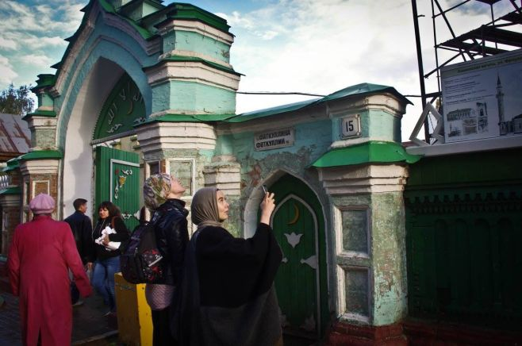  
  
“Биредәге тимер юл XIX гасыр ахырында гына төзелә. Чик булмау сәбәпле, Пләтән бистәсен соңрак Иске татар бистәсенә кертеп карыйлар һәм Яңа татар бистәсенең чикләре юыла. Тимер юл барлыкка килгәч, Пләтәнне Иске татар бистәсе, ә каршы якны Яңа татар бистәсе дип сөйли башлыйлар. Шәриф Камал урамы ахырында элек наркология диспансеры бар иде. Элек ул бинада 13 нче татар мәктәбе булган һәм минем әтием шул мәктәптә укыган. Балалар шаярыша башласа, өлкәннәр: “Шауламагыз! Монда зират”, дип кисәтә торган булганнар. Мөфти Галимҗан Баруди 1921 елда бу мәчет тирәсендә йортлар төзелүен күреп ачуын белдерә. Чөнки йорт янында бәдрәфе дә була. Ә зират янында бу килешә торган әйбер түгел. Төзүне туктату турында хатлар язылса да, гозер җавапсыз кала. Тиздән биредә Иске мөселман зираты булганлыгы онытыла. Бүген тимер юл узган урында хәзер дә каберләр калган булуы мөмкин”, - диде Айрат Фәйзрахманов. Яңа татар бистәсендә яшәгән Тәлгать Бариев та аларны искә алды: “Минем балачакта монда кабер ташлары бар иде. Хәзер аларның калганмы икәнен төгәл әйтә алмый”, - диде ул.

**“Әҗем мәчете Казандагы мәчет архитектурасының йөзек кашы”**

Яңа татар бистәсе зираты янында тагын өч әһәмиятле объект бар. Берсе - утызынчы елларда төзелгән 5 нче хастаханә. Икенчесе – Пләтән төрмәсе. Аңа XIX гасыр уртасында нигез салынган. Өченче мөһим объект - Әҗем мәчете. Пләтән бистәсенең тарихына килгәндә, иң элек ул рус авылы була. XIX гасыр башында биредә сәнәгать үсеш алгач (мәсәлән, сабын җитештерү заводы), әкренләп татарлар да күченеп килә башлый. Утызынчы елларында биредә агач мәчет төзелә. Аңа ике тапкыр реконструкция ясыйлар, ә 1887 елда таштан торгызалар.

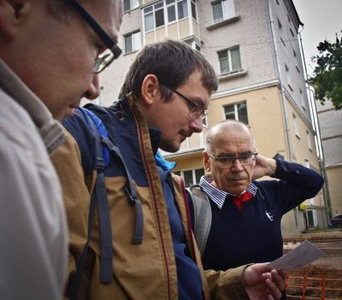  
  
Әҗем мәчете 1887 елда сәүдәгәр Әҗемовлар тарафыннан төзелгән. “Минемчә, бу Казанның иң матур мәчете. Аның үзенчәлеге вак детальләрдә ачыла. Сакланып калган витражлары, капкасы... ә манарасы аерым сәнгать әсәре. Казанның мәчет архитектурасының йөзек кашы – ул Әҗем мәчете. Совет елларында бу мәчет тә, аның манарасы да җимерелмәгән. Биредә киномеханика мәктәбе эшләгән”, - дип аңлатты Айрат Фәйрахманов.

**"Татар мохите – ул йортлар түгел, ә кешеләр”**

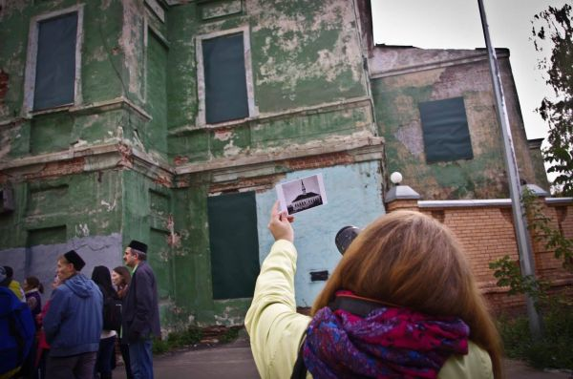  
  
“Яңа татар бистәсеннән чыгышлы Тәлгать Бариев та яшьләрнең бу бистәнең тарихы белән кызыксынуын күреп, аларның идеясе белән рухланган. “Иске йортларны сүтү шаукымы башлангач, Яңа бистәдә торучылардан алар фикерен сорап торучы булмады. Монда яшәүчеләрне Казанның яңа микрорайоннарына күчерделәр дә, халык таралып бетте, ә бит бистә ул биналар, йортлар гына түгел, анда яшәгән халык иде. Халык булганда гына аның теле, мохите, мәдәнияте саклана. Хәзер монда яңа йортлар төзелсә дә, татар җаны булмаячак, ни кызганыч, булганны саклый алмадык... Хәзер Казанда татар мохитен булдыру зур проблема”, - дип төгәлләде сүзен Тәлгать Бариев.

“Фотосәяхәт” экскурсиясе Әҗем мәчетендә тәмамланды. Оештыручылар экскурсияне яз айларында яңартырга уйлыйлар.